ЯПОНСКИЙ САД В ЛАНДШАФТНОЙ АРХИТЕКТУРЕ.
Японский сад – это уголок участка, оформленный согласно древнейшей традиции, истоки которой заложены мудрейшими буддийскими монахами еще в VIII-XVIII в. Данный стиль отличается изящной декоративностью. В зависимости от разновидности такие сады могут быть наполнены цветущей зеленью или состоять преимущественно из песка и каменных элементов, образуя абстрактные композиции под открытым небом.

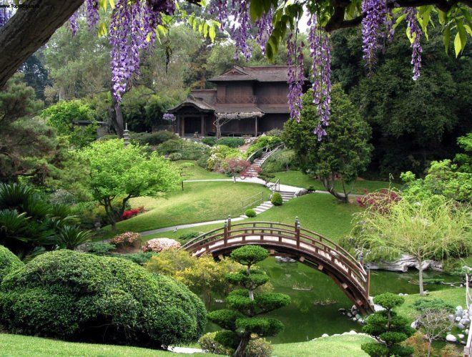

История японского сада.
Данное стилевое направление в стране восходящего солнца развивалось полторы тысячи лет. Историю о том, как возникал традиционный японский сад, можно разбить на следующие этапы:
- VI-VIII века – заимствование китайской традиции, которая особенно проявилась в оформлении окрестностей императорской столицы Нара. Основные элементы композиции – горы и вода.
- IX-XII века – в эпоху периода Хэйан происходит возведение столицы Киото. Появляется сад в японском стиле для чайной церемонии, в ландшафтном дизайне используются уже собственные изюминки.
- XV век – изобретение простой, но чрезвычайно оригинальной аранжировки для ниши токонома.
- XIX-XX века – изобретение стиля Морибана (разновидности икебана). Оформление японских садов и домов происходит под заметным влиянием европейских веяний, повсеместно задействаны в садах широкие напольные вазы.

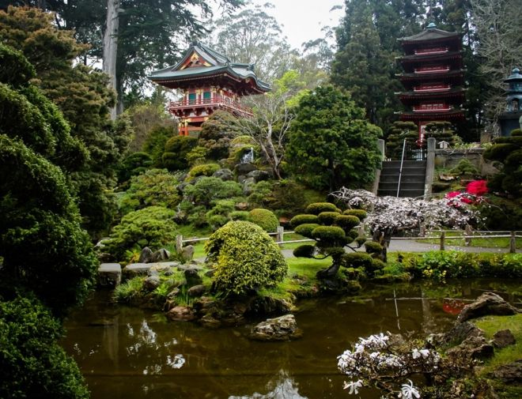

Образная символика японского сада.
Рассматривая гармоничный восточный пейзаж, европейцам порой неизвестно значение многих его элементов. Философия японского сада будет понятней, если научиться читать зашифрованную восточными мудрецами информацию. Приведем примеры распространенных символов:
- Песчаная площадка, аккуратно расчесанная специальными грабельками – водная гладь с волнами.
- Садовые тропинки – жизненный путь.
- Плоские камни на дорожках – путешествие без преград.
- Небольшие камешки – холмы.
- Группа больших валунов – горная гряда.
- Окруженная камнями площадка с гравием – морской залив.
- Темно-коричневый гравий – земная твердь.
- Водопад – начало жизненного пути.
- Стриженые кусты – округлые горы.

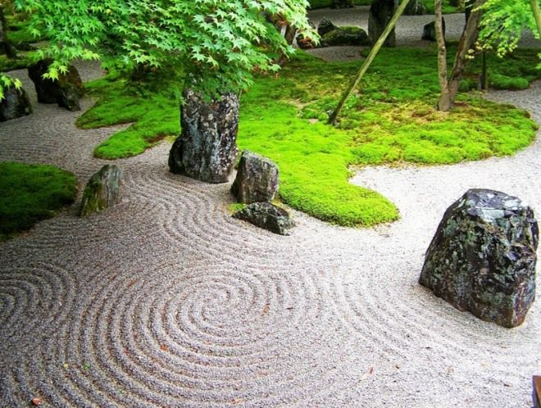

Устройство японского сада.
Оформление участка в данном стиле хоть и выглядит порой хаотично, но подчиняется установленным правилам и приближено к природным формам. Желая на дачном участке получить эффектный японский сад, ландшафтный дизайн следует обустраивать согласно общепринятым правилам. Для данной цели используются соответствующие аксессуары и разновидности растительного мира.

Растения для японского сада.
Стильный дворик в восточном дизайне нельзя представить без определенных кустарников и деревьев. Не все виды дальневосточной флоры нормально приживаются в нашем климате, поэтому некоторые сорта зелени можно заменить альтернативными местными экземплярами. Желательно, чтобы японский ландшафтный сад населяли следующие растения:
Древесные породы:
боярышник (мягкий, Арнольда, морденский, кроваво-красный); | клен;
сосна (шаровидная или шаровидно-раскидистая); | крушина.
туя; | лапчатка;
пихта; | рододендрон;
калина; | кальмия;
 | лапчатка;

Травы для японского сада:
мискантус; | камнеломка;
дихантелиум; | примула;
хаконехлоя; | купальница.
императа; | камнеломка;
мхи; | мискантус;
Категории японского стиля:
По типу рельефа:
- выпуклые;
- плоские.
По типу доминирования композиций:
- сад камней;
- сад мхов;
- сад воды;
- сады папоротников.
По сложности исполнения:
- «син». Сад, наполненный различными композициями: камни, вода, мох и т.д.;
- «со» Неполная форма, при которой используются отдельные декоративные элементы, но они обязаны составлять гармоничную общую картину, а также быть целостностью по отдельности;
- «ге» В таком саду за основу берутся одиночные элементы, которые вместе создают целостную картину. Весь ландшафт вокруг как бы является частью главных акцентов;
Кокэдэра или «сад мхов». Считается самым древнейшим садом, возведенным еще в 14 веке. Основная цветовая палитра - зеленые оттенки - успокаивающие и умиротворенные. Посреди сада - озеро с небольшими островками, которые создают атмосферу покоя и уединения.
А вот самый знаменитый сад камней - Тэнрюдзи в Киото состоял преимущественно из кустарников и камней, которые располагались так, чтобы они сменяли друг друга цветением круглый год. Очень часто сад камней представляет собой территорию, засыпанную гравием, создающим геометрические поверхностные волны, напоминающие море.
Если сад камней находится на территории храма, служители каждый день по несколько раз выравнивают волны и дорожки, чтобы не нарушилась целостность линий. Каждый наблюдающий в разное время года и при уникальном освещении видит в этих композициях что-то индивидуальное и уходит в глубокие размышления.

Цель и направление японского сада.
Японский сад - это уникальное произведение искусства в ландшафтном благоустройстве. Природа для японцев с древних времен символ красоты, умиротворения. Религии, философии и идеи плотно пересекаются с окружающим миром. Природа помогает познать себя, так как является фундаментом человечества.

МАФы японского сада.
При создании любого сада основой является скелет, состоящий из основных элементов и второстепенных, которые служат дополнением. Камни - и есть скелет японского сада. Ещё с давних времен они символизируют мужское начало «янь». Разнообразие форм, размеров и текстуры камней помогают проявить самую смелую фантазию: и высокие вертикальные, и низкие вертикальные, арочные, лежачие, круглые, с углами - на любой вкус и цвет. Возвращаясь к принципам японского сада, напоминаем, что лучше использовать их в нечетном количестве: 3,7,9. Камни подбирают по форме, цвету, структуре. Необходимо обратить внимание не на искусственные, обработанные камни, а на естественные формы, которые встречаются в природе. Идеально смотрятся необычные камни, имеющие отверстия, слегка покрытые естественной ржавчиной или мхом, а также подводные представители - из рек и озер. Для усиления эффекта их располагают с наклоном к земле или слегка присыпают грунтом.

Вода в японском дизайне.
Если камень характерен для мужского начала, то вода это женское «инь». Это символ жизни, движения и покоя одновременно. Вода в японском саду реализуется в качестве пруда, ручья или водопада. Также уместно использовать «сухой ручей», но не допускается оформление фонтанами неестественной формы.
Типы водоемов:
Пруд.
В основном им оформляют большие сады. Форма - естественная, со своими закругленными краями и впадинами. Уровень водной глади должен совпадать с берегом, исключая применение облицовки. Берега декорируются в естественном стиле, создавая зеркальные картины на поверхности воды.
Ручей.
Требует гораздо меньшей площади, может характеризоваться спокойным штилем, или бурным течением.
Водопад.
Считается самым популярным водоемом. Очень часто для его оформления применяется один основной камень, по которому течет струя воды и два более компактных камня, которые имитируют русло.

Дорожки в японском стиле.
Извилистые тропы также являются скелетом сада. Они уводят человека в самые удивительные уголки территории, направляя его взор и как бы управляя временем. Дорожки в японском саду могут быть из любого материала, различных форм и размеров для каждого участка. В основном это камни, но могут использоваться и спилы, бревна и доски. Независимо от того, какой формат вы выбрали, дорожки не должны быть с резкими поворотами и углами.

Арка на входе в японский сад.
Будет намного интереснее, если вход в ваш японский сад будет украшать арка. Главное - грамотно подобрать для нее место. Беседки и другие сооружения для отдыха часто располагают на открытом пространстве, чтобы подчеркнуть их выразительность. Они могут реализоваться как из дерева, так и быть плетеными из бамбука. Очень ценится в оформлении зон отдыха - простота, без малейшего намека на излишество.

Декоративный мостик в ландшафтном дизайне японского сада.
Декоративный и функциональный мостик - очень изящный элемент декора, который притягивает к себе взгляды. Как только речь заходит о японском мостике, представляется изогнутый небольшой красный мост, но таковой можно отнести больше к китайскому. Для японского стиля больше характерны зигзагообразной формы или подвесные мосты из бамбука, камня или дерева.

Заместитель директора МУ «Краснояружский Зеленстрой» | Святченко Н.И.

Подготовлено:

